
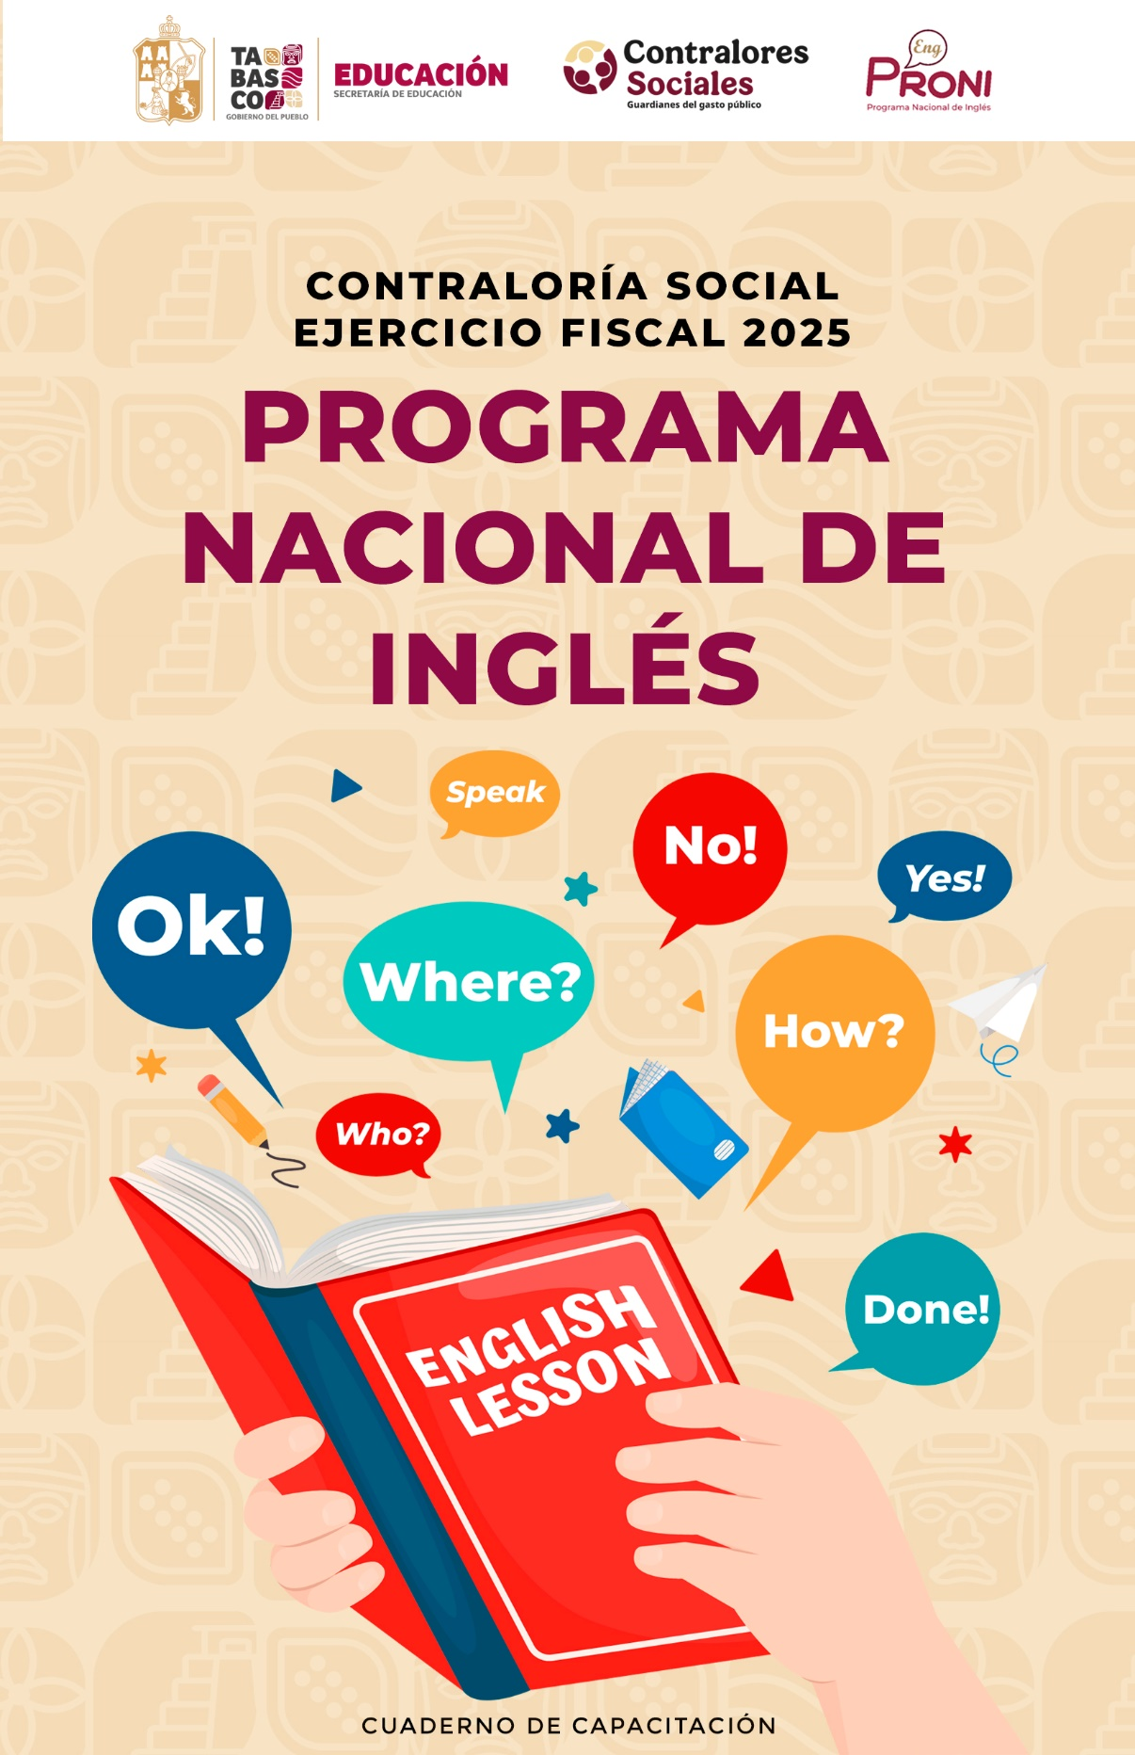


Mtra. Patricia Iparrea Sánchez
Secretaria de Educación
patricia.iparrea@correo.setab.gob.mx

Dr. Gonzalo Mario Martínez Gómez
Subsecretario de Educación Básica
seb_tabasco@correo.setab.gob.mx

Mtro. Jesús Santiago Pardo Ramírez
Titular de la UASPE y
Coordinador Local del PRONI
programa.proni@correo.setab.gob.mx

M.A.P.P Aldo Antonio Vidal Aguilar
Titular del Órgano Interno de Control
aldo.vidal@correo.setab.gob.mx

Ing. Rosa Esbayde León Villaverde
Enlace Estatal de Contraloría Social
contraloriasocial@correo.setab.gob.mx

Introducción

La Secretaría Anticorrupción y Buen Gobierno (SABG), en su carácter de instancia rectora, publicó los Lineamientos para la promoción y operación de la Contraloría Social en los programas federales de desarrollo social, en este documento se establecen los criterios generales para el cumplimiento de las disposiciones en materia de promoción de la contraloría social para que las personas beneficiarias de los programas federales realicen el seguimiento, supervisión y vigilancia de los recursos públicos asignados a los programas federales, a fin de dar cumplimiento a la Ley General de Desarrollo Social y su Reglamento, en materia de Contraloría Social.

En concordancia con lo anterior y en el marco de la transparencia y rendición de cuentas promovidas por el gobierno federal, la Dirección General de Gestión Escolar y Enfoque Territorial (DGGEyET), la cual funge como Instancia Normativa para el Programa Nacional de Inglés (PRONI); impulsa ante las Autoridades Educativas Estatales (AEL), en su calidad de Instancia Ejecutora correspondiente, a la participación y contraloría social para el ejercicio fiscal 2025, a través de los documentos normativos: Esquema de Contraloría Social; Guía Operativa de Contraloría Social; y, Programa Anual de Trabajo de Contraloría Social (PATCS) y Programa de Trabajo de la Instancia Ejecutora de Contraloría Social (PTIE-CS).



¿Qué es la Contraloría Social?
Mecanismo de los beneficiarios, para que, de manera organizada, verifiquen el cumplimiento de las metas y la correcta aplicación de los recursos públicos asignados a los programas federales de desarrollo social. Práctica de transparencia y rendición de cuentas, que contribuye a lograr los objetivos y estrategias en materia de política social.

Comités Contraloría Social (CCS)
- Población beneficiaria que Reciben los apoyos del Programa.

- Manifiestan su interés de participar de manera libre y voluntaria.

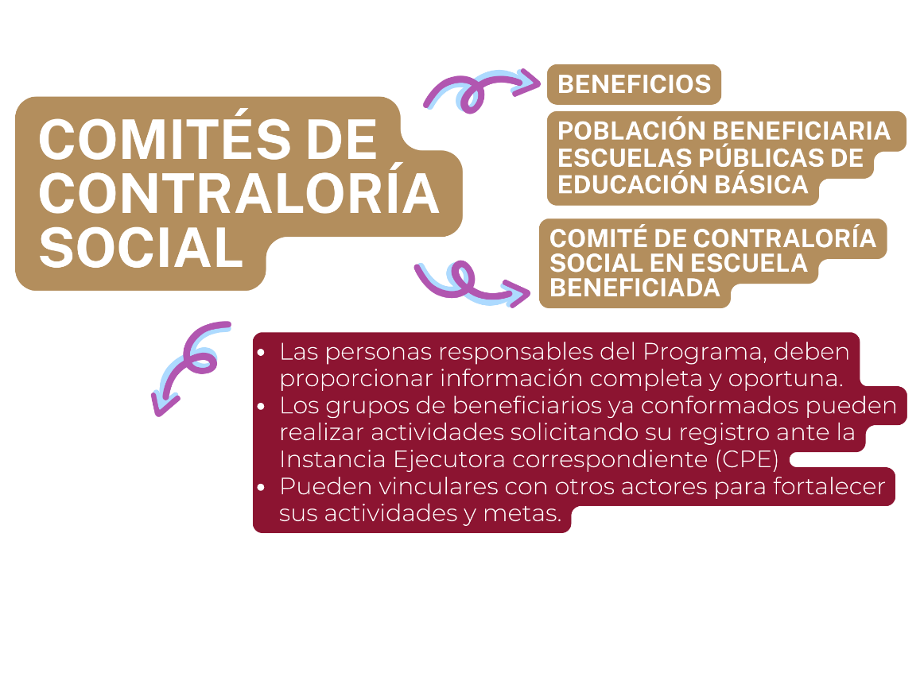



¿Qué actividades realiza el comité de contraloría social?
- Son actividades de seguimiento, supervisión y vigilancia, realizada por los beneficiarios para verificar el cumplimiento de las metas y acciones, así como la correcta aplicación de los recursos asignados a las escuelas que reciben apoyos de los Programas Federales.
- Realizan reuniones para la constitución, seguimiento, informe final y llenan la cédula informativa y de verificación de la entrega de los beneficios recibidos por los Programas durante el ejercicio fiscal.
- Realiza y recaba la siguiente formatería: Acta de Constitución del Comité de Contraloría Social, Minutas de Reunión, Informe de Contraloría Social, Cédula Informativa y de Verificación; esos documentos se deben hacer entrega a las autoridades correspondientes.
Nota: (La coordinación y Enlace Estatal debe proporcionar los documentos antes mencionados e indicar las fechas de su entrega)
- Puede presentar quejas, denuncias o sugerencias por medio del mecanismo implementado en la entidad en caso que sea requerido.

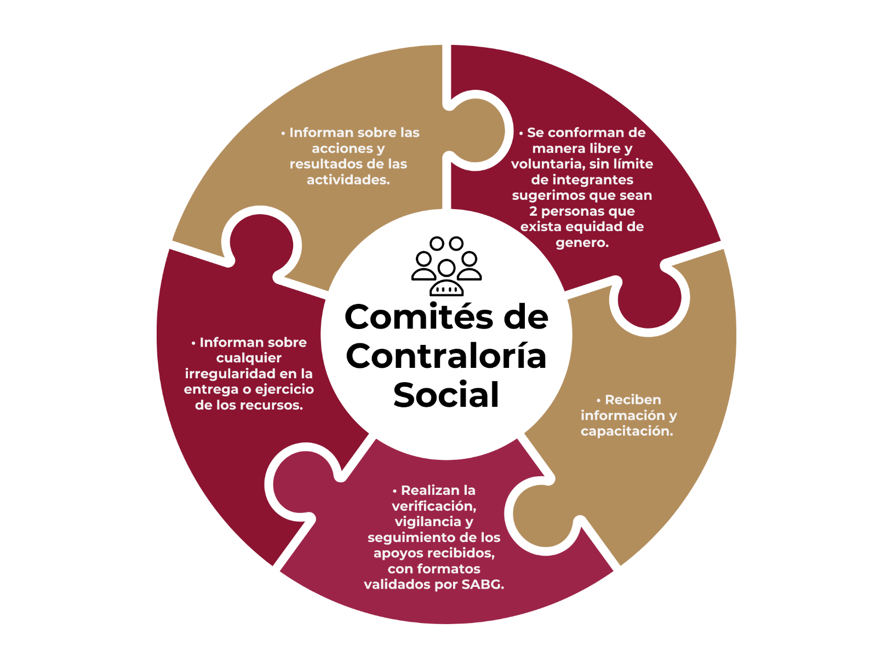

¿Cuántas reuniones hay en el ejercicio fiscal?
- Reunión de Constitución de Comité Contraloría Social.
- Reunión de Seguimiento de Comité Contraloría Social.
- Reunión de Informe de Contraloría Social del Comité y llenado de cédula Informativa y de Verificación.

Acciones de la contraloría social

- Difusión y promoción de la Contraloría Social.
- Capacitación a beneficiarios y al Comité de Contraloría Social.
- Constitución de Comités de Contraloría Social.
- Reuniones con el Comité de Contraloría Social.
- Reuniones con beneficiarios.
- Vigilar el recurso y el buen funcionamiento del programa.
- Asesoría y acompañamiento.
- Llenado del Informe del Comité de Contraloría Social.
- Cédula Informativa y de Verificación.
- Atención a las quejas, denuncias y/o sugerencias.
Convocar a reunión:
- Para informar que se tiene el Programa Federal en la escuela.
- Para informar avances en la entrega o estatus del recurso asignado.
- Cuando se detecte algún contratiempo o problemática.
- Constitución del Comité de Contraloría Social.
- Llenado del informe de Contraloría Social.
- Para llenar la Cédula Informativa y de Verificación.
- En caso de presentar una queja, denuncia y/o sugerencias.
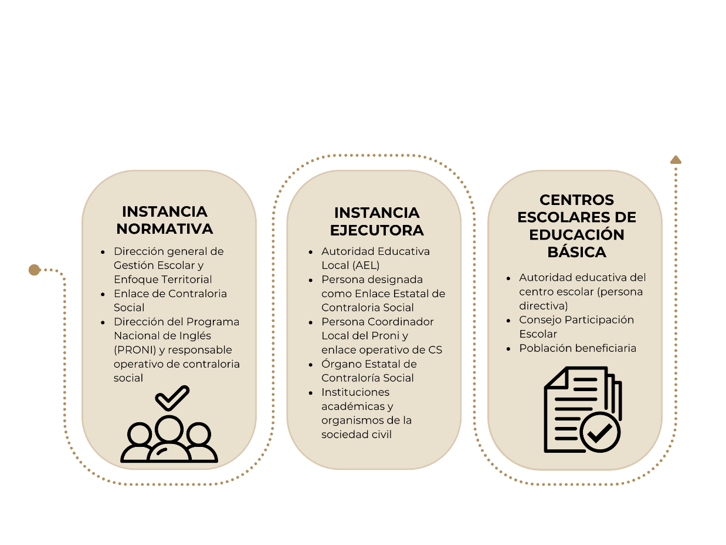
Estructura organizativa:

Programa Nacional de Inglés (PRONI)
Para la conformación de los comités de contraloría social se deberá considerar lo siguiente:
La AEL en su carácter de (Instancia Ejecutora) en las entidades federativas en las que opera el PRONI, por conducto de la persona Enlace Estatal de Contraloría social (EECS) y la persona Coordinador local del PRONI y será el responsable de la constitución de los comités de contraloría social, para lo cual organizarán una reunión al inicio de la ejecución del programa o beneficio a vigilar de acuerdo con las Reglas de Operación del PRONI y conforme las estrategias operativas del mismo, a la cual deberán ser convocadas las personas beneficiarias.
Los beneficios a vigilar son los que reciben los centros escolares públicos de educación básica en las entidades federativas en las que opera el PRONI, de conformidad con las Reglas de Operación respectivas. (Anexo. Ficha Técnica PRONI)
VIGILADO POR LA CONTRALORIA SOCIAL CERTIFICACIONES INTERNACIONALES EN EL DOMINIO DEL IDIOMA INGLÉS Y EN LA ENSEÑANZA DEL IDIOMA INGLÉS:
Con el objetivo de fortalecer la enseñanza y aprendizaje de la lengua extranjera inglés para las y los AEE, docentes y educandos de preescolar y primaria.
SERVICIO DE ASESORES/AS EDUCATIVOS/AS ESPECIALIZADOS/AS:
Se realiza el pago a 112 Asesores/as Educativos/as Especializados/as que cumplen con el perfil de acuerdo a las Reglas de Operación, participando frente a grupo enseñando la lengua extranjera inglés a educandos de tercer grado de nivel preescolar y de primero a sexto grado de nivel primaria de Escuelas Públicas de Educación Básica, incorporadas al Programa Nacional de Inglés, en el ejercicio fiscal 2025, en las 50 escuelas de educación preescolar de 3er grado y de las 70 escuelas de educación primaria de 1ero a 6to grado; a un costo de $142 por sesión (50 minutos). Periodo del 01 de marzo al 15 de julio de 2025 del ciclo escolar 2024-2025 y del 01 de septiembre al 15 de diciembre de 2025 del ciclo escolar 2025-2026.

MATERIAL COMPLEMENTARIO
Favorece el proceso de enseñanza y aprendizaje de los niños y a las niñas ayudándoles a desarrollar la concentración,
permitiendo control sobre sí mismo.

“El PRONI está sujeto a Reglas de Operación para el ejercicio fiscal 2025”

Constitución de Comités:
Los beneficios a vigilar por los Comités de Contraloría Social, en los centros escolares de educación básica beneficiados por el PRONI o el PEEI podrán variar en apego a la normatividad aplicable, según sea el caso, de conformidad con las características de contexto, organización y operación del programa respectivo en las entidades federativas y a la implementación de la Contraloría Social, para lo que, de ser su caso, la Instancia Ejecutora deberá informar a la DGGEyET, siguiendo el procedimiento definido para tales fines.
Los Comités se conformarán en las localidades en las que se ejecute el PRONI o el PEEI, atendiendo a las características operativas del programa, los tipos de beneficios que brinda y que vigilarán los Comités de Contraloría Social, y a las disposiciones normativas aplicables.
Estos Comités estarán constituidos por madres, padres y/o tutor(es) cuyas hijas e hijos asisten a las escuelas públicas de educación básica o servicios de educación inicial, conforme lo siguiente:
TIPOS DE COMITÉ POR PROGRAMA
Constituido por: | Modalidad | PRONI
Madres, Padres de Familia  y/o Tutora/or | Colectivo | X
Madres, Padres de Familia  y/o Tutora/or | Individual

Nota: Colectivo: Hace referencia a que el Comité de Contraloría Social se constituye por más de un integrante de la comunidad escolar que recibe los beneficios del programa. En este comité no hay número máximo de integrantes.
Los integrantes de los Comités de Contraloría Social deberán ser mayores de 18 años, preferentemente que sepan leer y escribir, y en su integración se promoverá la equidad entre hombres y mujeres.
Se podrán constituir al interior del Consejo de Participación Escolar (CPE), en los centros escolares públicos de educación básica que participen en el PRONI o PEEI, de conformidad con las metas establecidas en el Anexo Ficha Técnica del Programa Nacional de Inglés (PRONI) o de acuerdo con el tipo de apoyos otorgados por el PRONI, y la dinámica seguida por las AEL para su entrega a las y los beneficiarios, el Comité de Contraloría Social podrá constituirse y registrarse en cualquier periodo del año fiscal 2025, incluido el periodo de constitución o renovación del Consejo de Participación Escolar (CPE) al inicio del ciclo escolar 2025-2026, para llevar a cabo las actividades de Contraloría Social.
El procedimiento para seguir la constitución del Comité de Contraloría Social es el siguiente: Las personas integrantes del Comité entregarán a las AEL, a través de la persona Enlace Estatal de Contraloría Social (EECS) y de las personas Coordinadoras Locales (CLP) del PRONI en las entidades federativas, un escrito libre para solicitar el registro del propio comité. El escrito deberá contener el nombre del programa federal de que se trate, el ejercicio fiscal respectivo, la representación y domicilio donde se constituye, así como los mecanismos e instrumentos que utilizará para el ejercicio de sus actividades, además de la documentación que acredite la calidad de persona beneficiaria. El Acta de Constitución del Comité de Contraloría Social (Anexo 1) podrá ser utilizado como escrito libre, sin menoscabo de que quienes integren los Comités de Contraloría Social puedan presentar en cualquier formato la solicitud de registro.
La(s) AEL como Instancia(s) Ejecutora(s) deberá(n) apoyar en la elaboración del Acta de Constitución del Comité de Contraloría Social (Anexo 1) y proporcionará(n) la información sobre la operación del PRONI, así como la relacionada con el ejercicio de sus actividades y promoverá(n) que la integración de los comités de contraloría social sea equitativa entre mujeres y hombres, siempre que las características del programa lo permitan. La(s) Instancia(s) Ejecutora(s), por conducto de la persona Enlace Estatal de Contraloría Social y de las personas Coordinadoras Locales del PRONI, conforme al procedimiento definido por la entidad federativa para tales fines, verificará(n) que las personas que integran el comité de contraloría social tengan la calidad de beneficiarias. En el caso de que alguna no tenga dicha calidad deberá informarlo al comité de contraloría social, a efecto de que éste realice las aclaraciones conducentes o se elija a la nueva persona integrante, debiendo formular una nueva Acta de Constitución.
Constancia de registro por parte de la IN
La Instancia Normativa, a través de la(s) Instancia(s) Ejecutora(s), expedirá la constancia de registro del Comité en donde señalarán la clave asignada por la Instancia Normativa.
La Instancia Normativa, a través de la(s) Instancia(s) Ejecutora(s), expedirá la constancia de registro del Comité en donde señalarán la clave asignada por la Instancia Normativa.
Para la asignación de la clave del Comité de Contraloría Social, se considerarán los siguientes criterios, seguidos de un guion entre cada uno de ellos:
- Clave de la entidad
- Número consecutivo del Comité de Contraloría Social
- Siglas del Programa
- CCT (Clave del Centro de Trabajo con diez dígitos)
- Siglas de tipo de comité: C (colectivo); I (Individual)
- Año fiscal
- Ejemplos: 27-057-PRONI-27EPR0376O-C-2025
La(s) Instancia(s) Ejecutora(s) emitirá la constancia de registro del Comité de Contraloría Social, debidamente firmada y requisitada, de manera impresa, en el formato definido por la DGGEyET para tales fines. La(s) Instancia(s) Ejecutora(s) podrá enviar por correo electrónico o cualquier otro medio, la constancia de registro original en formato digital, posteriormente, la proporcionará al Comité en formato impreso y original por la vía convencional (mensajería, de manera presencial, entre otros).
La(s) AEL como Instancia(s) Ejecutora(s) deberá(n) capturar la información de los comités en el SICS y emitir el comprobante de registro, el cual deberá ser entregado a los comités. Para el caso de Comités con una vigencia mayor a un ejercicio fiscal, la(s) Instancia(s) Ejecutora(s) elaborará(n) una nueva constancia de registro, una vez validados los documentos normativos de contraloría social del siguiente ejercicio fiscal; dicha constancia se registrará en el SICS.

Sustitución de integrante de comité
El Comité de Contraloría Social podrá tener sustitución de sus integrantes por las siguientes causas:
  - Muerte del integrante;
  - Separación voluntaria, mediante escrito dirigido a las personas que integran el Comité de Contraloría Social;
  - Acuerdo del Comité de Contraloría Social tomado por mayoría de votos, con base en razones justificadas, mismas que se asentarán en una minuta de reunión y se adjuntarán al Acta de Sustitución (Anexo 2);
  - Acuerdo de la mayoría de las personas beneficiarias del PRONI que se trate;
  - Pérdida del carácter de beneficiario.
En los casos señalados, el Comité de Contraloría Social propondrá de entre las personas beneficiarias del PRONI a quien le sustituirá y lo hará de conocimiento en el Acta de Sustitución de Comité de Contraloría Social (Anexo 2) a la AEL como Instancia Ejecutora, para que ésta verifique su calidad de persona beneficiaria y, de ser procedente, lo registre como miembro del Comité, debiendo expedir la constancia de registro con la actualización correspondiente y capturar los cambios respectivos en el SICS.
Fuente: Guía operativa PRONI 2025, Numeral 3. Procedimiento y formatos para la constitución y registro de los comités de contraloría social.

Materiales de difusión y de capacitación para los comités
La(s) AEL como Instancia(s) Ejecutora(s), a través de la persona Enlace Estatal de Contraloría Social y de las personas Coordinadoras Locales del PRONI en las entidades federativas, deberá(n) proporcionar a los Comités, de manera completa y oportuna, la información del programa, así como la referente a las actividades de Contraloría Social considerando la siguiente información:

- Características generales del beneficio que otorga el programa a las personas beneficiarias, tales como: tipo, monto, periodo de ejecución, fecha de entrega y demás información que permita verificar la correcta aplicación de los recursos públicos y el cumplimiento de las metas;
- Requisitos para la entrega del beneficio;
- Derechos y obligaciones de las personas beneficiarias;
- Población a la que va dirigido el beneficio del PRONI según corresponda;
- Instancia normativa, oficinas de representación federal, instancias ejecutoras y órganos de control participantes del PRONI según corresponda; así como información para su contacto;
- Medios institucionales para presentar quejas y denuncias;
- Los procedimientos para la realización de las actividades de Contraloría Social a cargo de los Comités; y
- Medidas para promover la equidad entre mujeres y hombres en la integración de los
- Comités de Contraloría Social.
La(s) AEL como Instancia(s) Ejecutora(s), a través de la persona Enlace Estatal de Contraloría Social y de las personas Coordinadoras Locales del PRONI en las entidades federativas, previa autorización de la DGGEYET podrá(n) realizar material de difusión, el cual podrá ser en diversos formatos: impreso, digital o electrónico, consistente entre otros en carteles, folletos, manuales, guías, lona, perifoneo, periódico mural, pinta de barda, programa de radio, anuncio de televisión, trípticos, video, infografía, cuadernillos, contenido en plataformas digitales oficiales. Este material deberá ser registrado en el SICS por la(s) Instancia(s) Ejecutora(s).
Fuente: Guía operativa PRONI 2025. Numeral 4. Actividades de difusión, así como el procedimiento para distribuir la información sobre los beneficios que contemple el programa federal.

Programa Nacional de Inglés s270

POBLACION OBJETIVO:
Escuelas Públicas de Educación Básica que cumplan preferentemente con al menos uno de los siguientes criterios:
- Participantes en el PRONI en el ejercicio 2025.
- Aquellas que manifiesten su interés en participar en el PRONI.
- Se ubiquen en localidades catalogadas por el CONAPO con un grado de rezago "Alto" o "Muy Alto".
- Ubicadas en los municipios considerados en la lista de los 623 catalogados como "municipios indígenas" publicada por el INPI.
- Encontrarse en una localidad considerada en el listado de los 177 Pueblos Mágicos publicado por la Secretaría de Turismo.
- Favorecer de las entidades federativas de la zona Sur-Sureste: Campeche, Chiapas, Guerrero, Oaxaca, Quintana Roo, Tabasco, Veracruz y Yucatán la incorporación de escuelas públicas de educación básica al PRONI.

OBJETIVO GENERAL
Contribuir a que las y los educandos de preescolar (3° grado), primaria y secundaria cuenten con los recursos necesarios para el aprendizaje del idioma inglés como lengua extranjera en Escuelas Públicas de Educación Básica que participan en el PRONI.
OBJETIVOS ESPECÍFICOS
- Fortalecer el nivel de dominio en el idioma inglés de las niñas, los niños y adolescentes de educación básica.
- Fortalecer el perfil profesional de las/os Asesoras/es Educativas/os Especializadas/os y Docentes.
- Reforzar los contenidos, procesos de enseñanza y aprendizaje del idioma inglés de los educandos, Asesoras/es Educativas/os Especializadas/os y Docentes.
- Garantizar que las niñas, los niños y adolescentes de educación básica, Asesoras/es Educativas/os Especializadas/os y Docentes reciban materiales educativos con el fin de coadyuvar con los procesos de enseñanza y aprendizaje en el aula.

Cobertura de Contraloría Social
Se vigilan los apoyos que reciben las escuelas beneficiadas por el PRONI, de conformidad con las características de operación y contexto del PRONI en las entidades federativas:
1. Fortalecimiento académico
a) Certificación internacional de dominio del idioma inglés a educandos.
b) Certificación internacional en el dominio del idioma inglés a AEE y docentes.
c) Certificación internacional en la enseñanza del idioma inglés a AEE y docentes.
d) Acciones de formación y desarrollo.
e) Material didáctico complementario.
2. Asesoras/es educativas/os especializadas/os
Pago por la prestación de servicios del personal externo al SEN, que participa en los procesos de enseñanza y aprendizaje de la lengua extranjera inglés de educandos de tercer grado de preescolar a sexto grado de primaria de escuelas públicas de educación básica que participan en el programa.
Para la contraloría social se incluyen los tipos de apoyos relacionados con acciones de formación y desarrollo para AEE y docentes de las escuelas de educación básica, beneficiadas por el programa.
El recuso a vigilar por cada uno de los apoyos se determina con base al monto que se ministra en cada entidad federativa, el monto asignado se distribuye en el programa anual de trabajo (PAT) que elabora y plantea cada autoridad educativa local (AEL), y es autorizado por la Dirección General de Gestión Escolar y
Enfoque Territorial (DGGEyET), de conformidad con el numeral 3.5 de las reglas de operación del programa vigente.
Este recurso para vigilar por la Contraloría Social dependerá una vez que la AEL de cada entidad federativa, obtenga la validación del PAT, y una vez que haya seleccionado las escuelas públicas de educación básica que recibirán apoyo del programa, a los cuales se registraran y se le dará seguimiento a través del Sistema Informático de Contraloría Social (SICS) plataforma digital de la secretaría anticorrupción y buen gobierno, así como los mecanismos de seguimiento que establezca la DGGEyET.
La AEL de las entidades federativas, informará a la DGGEyET, como instancia normativa, sobre el presupuesto estatal y los tipos de apoyos a vigilar por la contraloría social, de conformidad con las reglas de operación vigentes y el procedimiento que se determine para tales fines.
Características de los apoyos.
Los apoyos otorgados por el programa son los que a continuación se enlistan. los criterios de gasto correspondientes a cada tipo de apoyo y su distribución están descritos en el anexo 10 criterios de gasto y guía para la operación del PRONI de las reglas de operación 2025.
1. Fortalecimiento académico
a) Certificación internacional de dominio del idioma inglés a educandos de 6° grado de primaria y 3° grado de secundaria matriculados en escuelas públicas de educación básica beneficiadas por el PRONI. Este proceso deberá realizarse en el marco de igualdad de género, condiciones y oportunidades, y el respeto a los derechos humanos, tomando en consideración los criterios generales que la DGGEyET establezca para el ejercicio fiscal 2025.
b) Certificación internacional en el dominio del idioma inglés a AEE y docentes que prestan sus servicios para implementar la clase de inglés en escuelas públicas de educación básica beneficiadas por el PRONI. Este proceso deberá realizarse en el marco de igualdad de género, condiciones y oportunidades, y el respeto a los derechos humanos, tomando en consideración los criterios generales que la DGGEyET establezca para el ejercicio fiscal 2025.
c) Certificación internacional en la enseñanza del idioma inglés a AEE y docentes de inglés que prestan sus servicios para implementar la clase de inglés en escuelas públicas de educación básica que beneficiadas por el PRONI. Este proceso deberá realizarse en el marco de igualdad de género, condiciones y oportunidades, y el respeto a los derechos humanos, tomando en consideración los criterios generales que la DGGEyET establezca para el ejercicio fiscal 2025.
d) Acciones de formación y desarrollo: estrategia diseñada por la AEL para fortalecer el perfil del AEE y docente, que presta sus servicios para impartir la clase de inglés en escuelas públicas de educación básica beneficiadas por el PRONI, que pueden ser: actividades orientadas a mejorar su nivel de dominio del idioma, así como la innovación en técnicas y metodologías pedagógicas. Actividades extracurriculares para niñas, niños y adolescentes para fortalecer las habilidades lingüísticas y la apreciación de la diversidad cultural.
e) Material didáctico complementario: estrategia diseñada por la AEL para la selección, adquisición y distribución de material didáctico complementario para fortalecer la enseñanza y aprendizaje de la lengua extranjera inglés para niñas, niños, adolescentes, AEE y docentes, en el marco de la propuesta curricular PRONI y la fase 6 (secundaria) del programa sintético 2022.
2. Asesoras/es educativas/os especializadas/os
Pago por la prestación de servicios del personal externo al sen, que participa en los procesos de enseñanza y aprendizaje de la lengua extranjera inglés de educandos de tercer grado de preescolar a sexto grado de primaria de escuelas públicas de educación básica que participan en el programa.
Fuente: Documento Normativo. - Ficha Técnica del PRONI 2025

Consulta los documentos normativos de contraloría social en: https://tabasco.gob.mx/programas-federales-setab

¡Infórmate y Participa!
Atención a quejas, denuncias o sugerencia

Cualquier queja, denuncia o sugerencia relacionada con algún programa de carácter público, se recibirán, por medio del mecanismo de atención a quejas, denuncias y sugerencias implementado en la entidad ya sea vía correo electrónico o de manera personal en la coordinación del Programa correspondiente.

Programa Nacional de Inglés proni.quejas@correo.setab.gob.mx

Enlace Estatal de Contraloría Social de la SETAB
contraloriasocial@correo.setab.gob.mx

Órgano Interno de Control:
organo.interno@correo.setab.gob.mx
Teléfono: 993 4 27 01 61 ext. 130
contraloriasocial@funcionpublica.gob.mx

Órgano Estatal de Control:
http://sabg-siquede.tabasco.gob.mx/

Mecanismos locales y estatales, también podrán acudir a estas instancias:
Las denuncias podrán realizarse a través del Sistema Integral de Denuncias Ciudadanas (SIDEC) en la liga https://sidec.buengobierno.gob.mx/ las 24 horas del día, los 365 días del año; o mediante escrito presentado en la Secretaría Anticorrupción y Buen Gobierno. Ubicada en Avenida Insurgentes Sur 1735, Colonia Guadalupe Inn, C. P. 01020, Alcaldía Álvaro Obregón, Ciudad de México.
En caso de requerir asesoría en la presentación de denuncias, podrán comunicarse a los teléfonos 55 2000 2000 y al número gratuito 800 112 87 00.
• Secretaría de Educación Pública (SEP):
EDUCATEL: Sistema Telefónico de Información y Orientación de la SEP, Teléfonos 55 36 01 75 99 en la Ciudad de México y Área Metropolitana, o en el interior de la República al 800 288 66 88 (lada sin costo), en horario de atención de lunes a viernes (días hábiles) de 08:00 a 20:00 horas (tiempo del centro de México).
- Área de Denuncias e Investigaciones del Órgano Interno de Control (OIC) de la SEP:
Comunicarse a los teléfonos: en la Ciudad de México al 55 36 01 86 50, extensiones 66232, 66224, 66227, 66229, 66242 y 66243; o del interior de la República al 800 22 88 368 (lada sin costo), en un horario de 09:00 a 15:00 y de 16:00 a 18:00 horas (tiempo del centro de México), de lunes a viernes (días hábiles).
Acudir de manera personal dentro del referido horario, a las oficinas que ocupa el Área de este Órgano Fiscalizador, ubicado en: Avenida Universidad 1074, colonia Xoco, código postal 03330, demarcación territorial Benito Juárez, Ciudad de México.
A través de un escrito entregado en la Oficialía de Partes Común, localizada en el referido domicilio de las 09:00 a 15:00 horas, o enviar al correo electrónico a: quejas@nube.sep.gob.mx
También en la página: http://www.oic.sep.gob.mx/portal3/quejas.php#

Notas:
____________________________________________________________________________________________________________________________________________________________________________________________________________________________________________________________________________________________________________________________________________________________________________________________________________________________________________________________________________________________________________________________________________________________________________________________________________________________________________________________________________________________________________________________________________________________________
Notas:
____________________________________________________________________________________________________________________________________________________________________________________________________________________________________________________________________________________________________________________________________________________________________________________________________________________________________________________________________________________________________________________________________________________________________________________________________________________________________________________________________________________________________________________________________________________________________
Notas:
____________________________________________________________________________________________________________________________________________________________________________________________________________________________________________________________________________________________________________________________________________________________________________________________________________________________________________________________________________________________________________________________________________________________________________________________________________________________________________________________________________________________________________________________________________________________________
Notas:
____________________________________________________________________________________________________________________________________________________________________________________________________________________________________________________________________________________________________________________________________________________________________________________________________________________________________________________________________________________________________________________________________________________________________________________________________________________________________________________________________________________________________________________________________________________________________


